c

INSTITUTO POLITECNICO NACIONAL

ESCUELA SUPERIOR DE COMPUTO

(ESCOM)

INGENIERIA EN SISTEMAS COMPUTACIONALES

CIRCUITOS ELECTRICOS

3CV2

PRACTICA 7:

“TEOREMA DE THEVENIN “

INTEGRANTES:

CORTES BUENDIA MARTIN FRANCISCO

ESTRADA YEPEZ OMAR SAID

GARCIA QUIROZ GUSTAVO IVAN

PROFESOR: MARTINEZ GUERRERO JOSE

05/12/22

ÍNDICE

Objetivo 3

Material (por parte de los alumnos) 3

Marco Teórico 3

Desarrollo experimental 6

Valores medidos de RL [TABLA 1] (CON TABLA, GRAFICAS) 7

Valores medidos de RTH [TABLA 2] (CON TABLA, GRAFICAS) 8

Valores medidos de RL [TABLA 3] (CON TABLA, GRAFICAS) 10

Cálculos teóricos 11

Cuestionario 13

Conclusiones 14

Bibliografía 15

Objetivo

Con base al teorema de Thévenin tendremos que validar esta de manera práctica, además de comparar los valores obtenidos de manera teórica y experimental. Con la finalidad de encontrar el voltaje y resistencia de Thévenin, además de que veremos si hay diferencia de los valores entre el circuito completo y el circuito reducido por Thévenin.

Material

Proporcionado por el laboratorio:

* 1 multímetro digital.
* 1 fuente de voltaje variable.

Por parte de los alumnos:

* 6 puntas banana – caimán.
* 4 puntas caimán-caimán.
* Tablilla para prototipos (protoboard).
* 3 resistores de 1 KΩ a 1/4 watt.
* 1 resistor de 0.47 KΩ a 1/4 watt.
* 1 resistor de 2.2 KΩ a 1/4 watt.
* 1 resistor de 3.3 KΩ a 1/4 watt.
* Alambre de conexión para el protoboard.
* Pinzas de corte.
* Pinzas de punta.
* 1 potenciómetro 2.5 KΩ o mayor

Marco teórico

**Teorema de Thévenin**

Thévenin descubrió como simplificar un circuito, por muy complicado y grande que sea, en un pequeño circuito con una resistencia y una fuente de voltaje en serie.   
  
Thévenin lo resuelve haciendo un circuito equivalente pequeño con una resistencia y una fuente de voltaje en serie cuyos valores son llamados resistencia de thevenin y voltaje de thevenin.  
  
A la resistencia del circuito original entre los puntos A y B la llamaremos resistencia de carga (load en inglés) RL.  
  
Los valores de Thévenin es como si fueran los "Valores de resistencia y voltaje que se verían en el circuito desde los puntos A y B o desde la RL".  
  
Si mido con el polímetro la voltaje entre los puntos A y B sería la misma que la que calcularemos y llamaremos voltaje de Thévenin, y si midiera con el polímetro la resistencia entre los puntos A y B, quitando la resistencia original (de carga), nos mediría la Resistencia de Thevenin.   
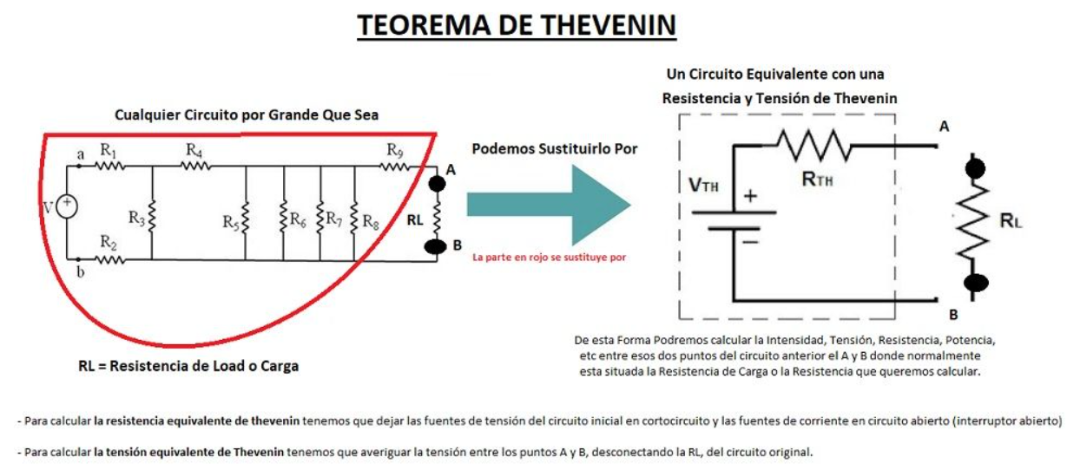  
   
  
Una vez calculado estos valores (RTH y VTH), la resistencia de carga se puede volver a conectar a este "circuito equivalente de Thévenin" y podemos calcular la intensidad que circula por ella y/o la voltaje que tendría pero mediante el circuito de Thévenin, circuito muy sencillo de calcular.  
  
La ventaja de realizar la "conversión de Thévenin" al circuito más simple, es que la voltaje de carga y la corriente de carga sean mucho más fáciles de resolver que en la circuito original.  
  
Además la RL puede cambiar de valor, pero los valores de Thévenin siguen siendo los mismos, con lo que aunque cambiemos la carga, la solución con la nueva carga se hace muy sencilla.  
  
Veamos cómo podemos calcular la RTH y VTH (resistencia y voltaje de Thévenin) y simplificar el circuito.  
  
Luego haremos algunos ejercicios de demostración explicados.  
  
Si te fijas en la imagen de arriba, todo el circuito en rojo es el que vamos a simplificar por uno equivalente de Thévenin.  
  
**Cálculo de la Resistencia de Thévenin**  
  
El valor de la resistencia del circuito equivalente llamada RTH (resistencia de Thévenin) se calcula haciendo en el circuito original cortocircuito en las fuentes de voltaje (como si fuera un conductor) y haciendo las fuentes de intensidad como si fueran un interruptor abierto (circuito abierto).  
  
Una vez hecho esto calculamos la resistencia total del circuito tal y como nos quedaría.  
  
Para calcular la resistencia equivalente, total o en nuestro caso de Thévenin, podemos utilizar el método que mejor sepamos.  
  
Por ejemplo, agrupando las resistencias en paralelo para convertirlas en una sola y que al final nos queden solo resistencias en serie en el circuito y que al sumarlas nos salga la resistencia total o en este caso de Thévenin.   
  
**Cálculo de la Voltaje de Thévenin**  
  
Para calcular el valor de voltaje de Thévenin tenemos que calcular el voltaje que habría entre los puntos A y B del circuito original.  
  
Para esto podemos ir haciendo un análisis del circuito sumando y restando los valores de las fuentes de voltaje y las caídas de voltaje en las resistencias según las leyes de Kirchhoff o la ley de ohm o como mejor sepamos.   
  
 El teorema de Thévenin es una forma de reducir un circuito grande a un circuito equivalente compuesto por una única fuente de voltaje, resistencia en serie y carga en serie.  
  
**Pasos a seguir para el Teorema de Thévenin**:  
  
1. Encontrar la resistencia de Thévenin eliminando todas las fuentes de alimentación en el circuito original (fuentes de voltaje en cortocircuito y fuentes de corriente abiertas) y calculando la resistencia total entre los puntos de conexión de la resistencia de carga.  
  
2. Encontrar voltaje de la fuente de Thévenin eliminando la resistencia de carga del circuito original y calculando el voltaje a través de los puntos de conexión abiertos donde solía estar la resistencia de carga (A y B).  
  
3. Dibujar el circuito equivalente de Thévenin, con la fuente de voltaje de Thévenin en serie con la resistencia de Thévenin. La resistencia de carga se vuelve a conectar entre los dos puntos abiertos del circuito equivalente (A y B).  
  
4. Analiza la voltaje y corriente para la resistencia de carga siguiendo las reglas para circuitos en serie.

Desarrollo

Antes de desarrollar la practica debemos tener el circuito armado y tener los valores teóricos previamente para la comparación en esta ocasión nos basamos en la simulación del circuito para comparar los datos medidos.

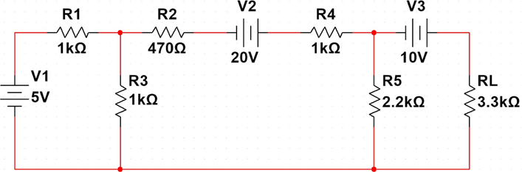

1. Después de tener el circuito ya armado, procedemos a prender las fuentes de voltaje y ajustar cada una a sus respectivos voltajes
2. Una vez ajustadas procedemos a conectar las fuentes de voltaje al circuito.
3. Diagrama

   Descripción generada automáticamenteTeniendo esto prendemos el multímetro y empezamos a medir los respectivos valores, recordando que el voltaje se medirá de manera paralela a la resistencia y la corriente la mediremos abriendo el circuito para medirla en serie (Esto se hará solamente para la resistencia RL).

Medición de voltaje y corriente

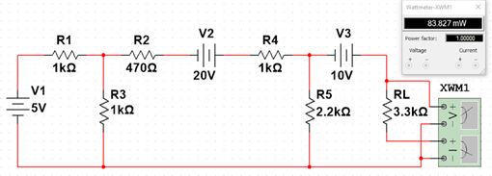

Medición de potencia

|  |  |  |
| --- | --- | --- |
| Mediciones | Valor teórico | Valor medido |
| Corriente IRL | 4.246 mA | 4.98 mA |
| Voltaje VRL | 14.01 V | 16.43 V |
| Potencia en RL | 59.486 mW | 81 mW |

Tabla de mediciones 1

1. Después de tener estas mediciones apagamos las fuentes y quitamos la resistencia RL, volvimos a prender las fuentes de voltaje y medimos en el mismo lugar el voltaje y corriente, pero para esta ocasión ya no se tuvo que abrir el circuito ya que al quitar la resistencia ya estaba abierto en esa parte. Entonces solo era conectar las puntas

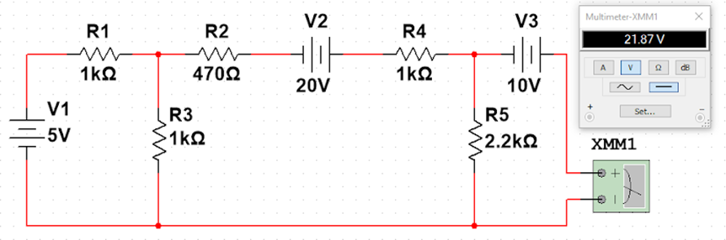

Medición de voltaje sin la resistencia de carga

Medición de Corriente sin la resistencia de carga

|  |  |  |
| --- | --- | --- |
| Mediciones | Valor teórico | Valor medido |
| Corriente IAB=IN | 21.031 mA | 21.26 mA |
| Voltaje VAB=VTh | 21.858 V | 21.79 V |
| RTh | 1038 Ω | 1024 Ω |

Tabla de mediciones 2

Graficas de la tabla de mediciones 2

1. Ahora desarmamos todo el circuito y conectamos la resistencia RL y RTh obtenida con la tabla anterior y medimos el voltaje y corriente de RL

Medición de voltaje y corriente con RTh y RL

Medición de potencia

|  |  |  |
| --- | --- | --- |
| Mediciones | Valor teórico | Valor medido |
| Corriente IRL | 5.037 mA | 5.037 mA |
| Voltaje VRL | 16.62 V | 16.623 V |
| Potencia en RL | 83.71 mW | 83.732 mW |

Tabla de mediciones 3

Cálculos de mediciones teóricas

Lo primero que tenemos que hacer es desconectar la resistencia RL, para posteriormente aplicar el método de análisis de mallas. La cual el objetivo es sacar la corriente que pasa por la malla que contiene la resistencia de 2.2K.

I2

I2

Ecuaciones

$$Z_{11}i_{1}-Z_{12}i_{2}=V_{1}$$

$$-Z_{21}i_{1}-Z_{22}i_{2}=V_{2}$$

Sustituyendo valores

$$2000i_{1}-1000i_{2}=5$$

$$-1000i_{1}+4670i_{2}=20$$

Resolviendo

$$2000i_{1}=5+1000i_{2}$$

$$i_{1}=\frac{5+1000i_{2}}{2000}$$

$$-1000(\frac{5+1000i_{2}}{2000})+4670i_{2}=20$$

$$-(\frac{5+1000i_{2}}{2})+4670i_{2}=20$$

$$-\frac{5}{2}-500i_{2}+4670i_{2}=20$$

$$4170i_{2}=20+\frac{5}{2}$$

$$4170i_{2}=\frac{45}{2}$$

$$i_{2}=\frac{45}{2(4170)}=5.39mA$$

$$2000i_{1}-1000(5.39mA)=5$$

$$2000i_{1}-5.39=5$$

$$i_{1}=\frac{10.39}{2000}=5.19mA$$

$$i_{1}=5.19mA$$

$$i_{2}=5.39mA$$

$$V_{th}=R_{2.2}i_{2}+V_{3}=(2200⋅5.39m)+10=21.85V$$

Ya tenemos el valor de la fuente de Th, aplicamos Thévenin por lo tanto tenemos que pacificar el circuito, quedándonos como el siguiente circuito:

Ahora reducimos el circuito

Ahora sacamos el valor de voltaje de RL

$$R_{t}=R_{L}+R_{Th}=3300+1039=4309 \\ I_{T}=\frac{V_{Th}}{R_{t}}=\frac{21.87}{4309}=5.06mA$$

$$V_{RL}=R_{L}*I_{T}=(5.06mA)(3300)=16.35V$$

# ¿Qué establece el teorema de Thévenin?

Establece que si una parte de un circuito eléctrico lineal está comprendida entre dos terminales esta parte podemos sustituirla por un circuito equivalente

# ¿Con qué finalidad se midió el voltaje a circuito abierto y la corriente de corto circuito entre la punta A y B en el punto 1V de desarrollo?

Establece Indica los valores de voltaje y corriente entre los puntos A y B para así obtener la resistencia de Thévenin y poder armar el circuito equivalente.

# ¿Con cuales valores medidos de la tabla 2 implementaría el circuito equivalente de Norton?

Para el teorema de Norton debemos saber 3 valores $I_{N}, R_{N}y R_{L}$ donde $R_{N}=1038 Ohms$, $I_{N}=21.031 mA$ y $R_{L}=3.3kOhms$.

Conclusiones

* Conclusión de Martin

Con la implementacion de este teorema podemos notar el como nos ahorra muchas cosas en el analisis y mas si aplicamos cosas que ya hemos hecho anteriormente hablando de tiempo y de eficacia.

* Conclusión de Said

Este teorema nos ayuda a simplificar un circuito a una resistencia, pero bien tenemos que elegir una resistencia de carga y desconectarla, a partir de ella desarrollar el circuito con ayuda de temas anteriores. Al realizar la practica nos ayudo a comprobar que un circuito un poco extenso se reduce a tan solo dos resistencias, pero para esto hay que tener en cuenta que debemos tener las bases anteriores para tener un buen análisis del el.

* Conclusión de Gustavo

El teorema de Thévenin resulta muy útil cunado queremos encontrar los valores de la resistencia, el voltaje, la corriente y la potencia de una manera más rápida y lo logramos encontrar usando el modelo del teorema de Thévenin, en donde debemos poner únicamente la resistencia de Thévenin($R_{th}$), el voltaje ${(V}_{th})$ y la resistencia de carga $\left(R_{L}\right).$ Entonces, a partir de estos valores podemos usar la ley de ohm, y reducción de resistencias para encontrar los demás valores que pidan en un problema del teorema de Thévenin.

BIBLIOGRAFIA

Latam, M. (2020, febrero 21). *Teorema de Thévenin y Norton*. Mecatrónica LATAM. <https://www.mecatronicalatam.com/es/tutoriales/teoria/teorema-de-thevenin-y-norton/>

*Teorema de Thevenin y de Norton*. (s/f). Recuperado el 5 de diciembre de 2022, de <https://www.areatecnologia.com/electricidad/teorema-de-thevenin-y-norton.html>

*TEOREMA DE THEVENIN Y NORTON: FORMULA Y CIRCUITO*. (2019, diciembre 6). Te confirmamos si tu sistema operativo aguanta un software. <https://siaguanta.com/c-tecnologia/teorema-de-thevenin/>

Xnomind. (2019, noviembre 7). *Teorema de Thevenin explicado para que lo Entiendas*. Teorema. <https://www.teorema.top/teorema-de-thevenin/>